



digi-T!P

Beetje knippen en plakken?

Maak een schermafbeelding!
Een deel van je beeldscherm knippen en plakken kan razendsnel!

Zo doe je dat:
- Zorg dat je het deel wat je wilt kopiëren op je beeldscherm hebt.
- Houd de Windows-toets en Shift-toets ingedrukt en druk op S.
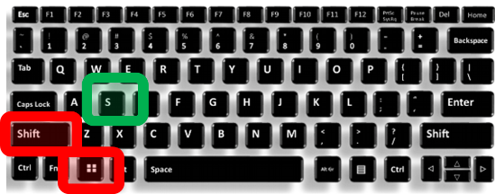

Het beeldscherm wordt donker en de cursor wordt een plus.
- Door met de linkermuisknop ingedrukt te slepen over het beeldscherm, kun je nu een deel van je scherm als afbeelding selecteren.

- Ga naar de plek waar je de schermafbeelding wilt plakken en klik op Plakken of gebruik de sneltoetsen Ctrl+V.

NB. Houd altijd rekening met auteursrechten!

juni

ma di wo do vr za zo
1 | 2 | 3 | 4 | 5 | 6 | 7

Benieuwd naar meer tips?
week 23
Hier vind je alle digi-T!P’s overzichtelijk bij elkaar.
Digicoach nodig?
Vind jouw digicoach op lerenbij.curio.nl/digicoaches

